**TUGAS INDIVIDU**

**LAPORAN PRAKTIKUM PEMROGRAMAN WEB**

Disusun untuk memenuhi tugas mata kuliah (nama mata kuliah)

**Dosen Pengampu:**

**Dr. Eng. Agussalim, M.T.**



# COVER

**Disusun oleh:**

**Muhammad Surya Adhi Setiawan (21082010167)**

**Program Studi Sistem Informasi**

**Fakultas Ilmu Komputer**

**Universitas Pembangunan Nasional “Veteran” Jawa Timur**

**2023**

# Tujuan Praktikum

1. Memberikan pemahaman tentang dasar-dasar pemrograman HTML dan struktur dokumen HTML.
2. Memahami penggunaan elemen-elemen HTML seperti head, body, header, h1-h6, p, a, img, form, select, option, input, table, thead, tbody, tr, th, td, ol, ul, dan li.
3. Mengetahui cara menambahkan style dan format pada dokumen HTML dengan menggunakan CSS.
4. Mempelajari cara membuat halaman web yang interaktif dan dinamis dengan menambahkan skrip JavaScript.
5. Mampu membuat dokumen HTML yang memiliki tampilan yang baik, mudah dibaca, dan memiliki fungsi yang jelas.

Tujuan praktikum ini adalah untuk membekali mahasiswa dengan pengetahuan dan keterampilan dalam membuat dokumen HTML, sehingga nantinya dapat membuat halaman web yang berkualitas dan memiliki tampilan yang baik.

# Landasan Teori

**Pengenalan HTML**

HTML (Hypertext Markup Language) adalah bahasa markup yang digunakan untuk membuat halaman web. HTML memiliki tag-tag yang berfungsi untuk memformat dan menentukan bagaimana halaman web tersebut akan terlihat pada browser.

**Struktur Dasar HTML**

Struktur dasar HTML meliputi elemen-elemen seperti <html>, <head>, <title>, <body>, dan <meta>. Setiap elemen memiliki fungsi tertentu seperti menentukan informasi dokumen, memformat teks, menyimpan konten yang akan ditampilkan ke layar, dan lain sebagainya.

**Tag-tag HTML**

Ada berbagai tag HTML yang dapat digunakan untuk memformat halaman web seperti <h1>, <p>, <ol>, <ul>, <li>, <table>, <tr>, <th>, <td>, <form>, <input>, dan lain-lain. Setiap tag memiliki fungsi tertentu yang harus dikenali oleh mahasiswa untuk membuat halaman web yang baik dan benar.

**Atribut HTML**

HTML memiliki beberapa atribut yang berfungsi untuk memberikan informasi tambahan pada elemen-elemen HTML seperti <img src="images/myphoto.jpg" width="180" height="200" alt="photo" />. Atribut berguna untuk memperjelas atau memodifikasi tag HTML.

Dengan memahami landasan teori di atas, diharapkan mahasiswa dapat membuat dokumen HTML yang baik dan benar serta memenuhi tujuan dari praktikum pemrograman web.

# Tools dan Software yang Digunakan

Untuk melakukan praktikum pembuatan dokumen HTML, beberapa tools dan software yang dapat digunakan adalah sebagai berikut:

1. Text Editor: Seperti Visual Studio Code, Notepad++, Sublime Text, atau Brackets. Ini adalah alat utama untuk membuat dan mengedit file HTML.
2. Web Browser: Seperti Google Chrome, Mozilla Firefox, atau Microsoft Edge. Ini diperlukan untuk melihat hasil dari file HTML yang dibuat.
3. Sumber HTML Validator: Seperti W3C Validator. Ini berguna untuk memvalidasi bahwa dokumen HTML yang dibuat sesuai dengan standar W3C.

# Langkah Kerja

1. Buat file form1.html
2. Kopikan setiap kode script html sebagaimana terdapat pada modul.
3. Amati yang terjadi pada browser dengan melakukan refresh pada setiap perubahan kode
4. Aktifkan plugin firebug pada browser Mozilla atau Chrome, kemudian lakukan inspeksi sambil melakukan perubahan-perubahan kode HTML

# Hasil Praktikum

**Poin 1.4**

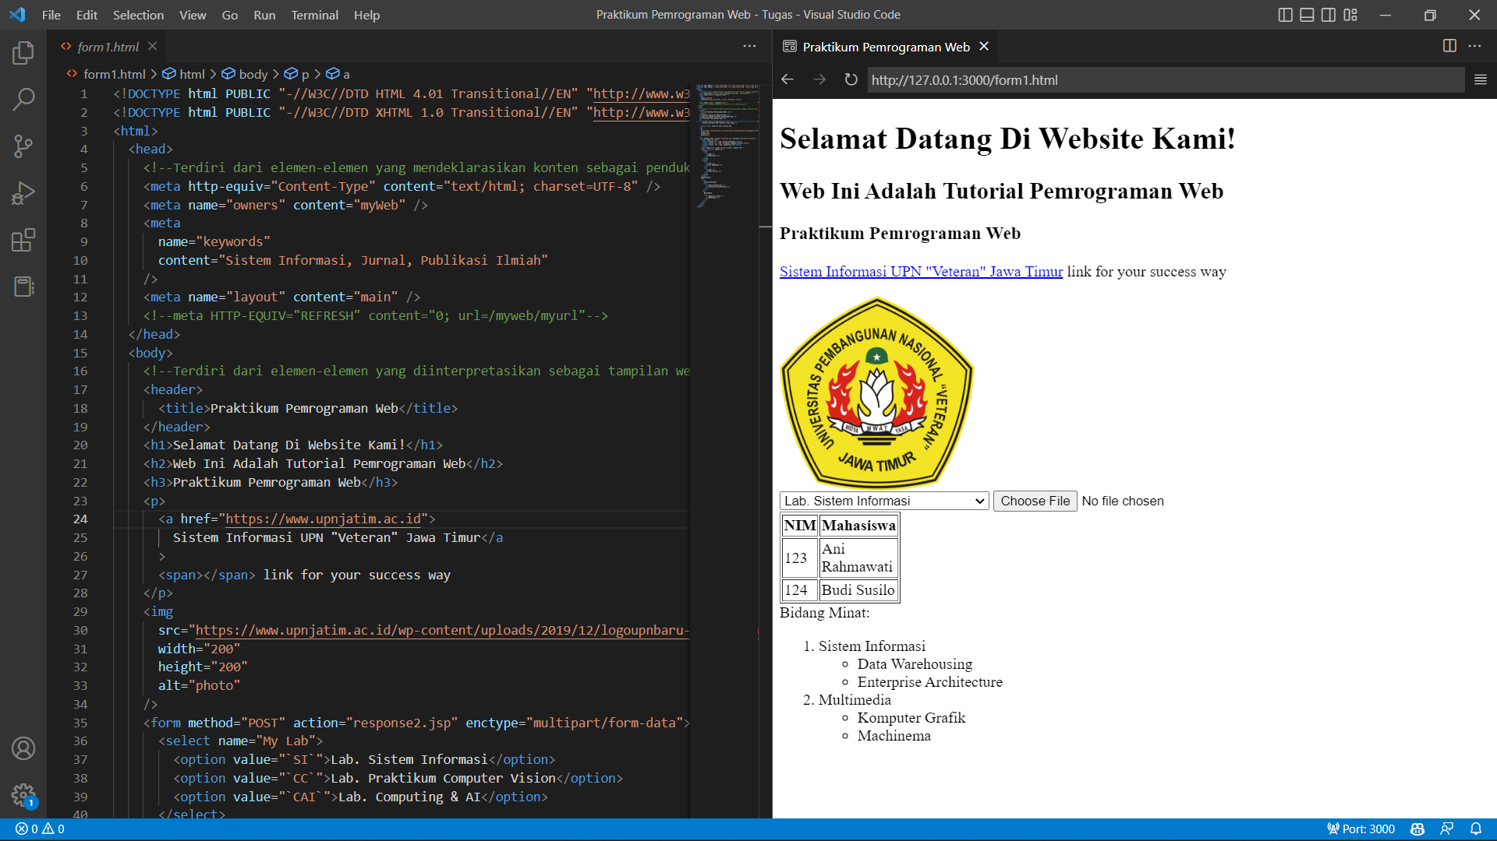

***Gambar Praktikum Poin 1.4***

**Poin 1.5**

1. Lakukanlah perubahan pada kode HTML sesuai keinginan anda, Pernakah terjadi error ketika ada kesalahan kode?

Pernah terjadi error pada saat nilai meta refresh mengarah ke halaman yang belum dibuat atau tidak ada. Seperti <meta HTTP-EQUIV="REFRESH" content="0; url=/myweb/myurl">. Hal ini akan mengakibatkan browser menampilkan error File not found karena file tersebut belum dibuat atau tidak ada.

1. Cobalah ubah nilai meta refresh <meta HTTP-EQUIV="REFRESH" content="5; url=http://google.co.id">apa yang terjadi?, maka jelaskan apa diantara kegunaan meta dokumen?

Jika nilai meta refresh diubah, halaman web akan memuat ulang secara otomatis setelah periode waktu yang ditentukan. Dalam hal ini, halaman web akan memuat ulang ke halaman URL yang ditentukan, yaitu http://google.co.id, setelah 5 detik.

Meta dokumen digunakan untuk memberikan informasi tambahan tentang halaman web. Ini biasanya terdiri dari elemen meta yang menentukan informasi seperti jenis konten, kata kunci, deskripsi, dan informasi lain yang digunakan oleh mesin pencari atau browser untuk memahami konten halaman web. Keuntungan menggunakan meta dokumen adalah membantu mesin pencari menentukan relevansi halaman web untuk pencarian tertentu, membantu browser memahami jenis konten dan bahasa yang digunakan pada halaman web, dan membantu menentukan bagaimana halaman web harus diproses dan ditampilkan.

1. Jelaskan fungsi tag HTML pada Table: thead, tbody, tr, th serta td!

**thead** adalah tag HTML yang digunakan untuk mengelompokkan header content dalam sebuah tabel. Elemen ini biasanya mengandung judul kolom dan berfungsi untuk memberikan informasi tentang isi dari setiap kolom dalam tabel.

**tbody** adalah tag HTML yang digunakan untuk mengelompokkan elemen-elemen yang menjadi isi dari sebuah tabel. Ini biasanya berisi data tabel yang akan ditampilkan.

**tr** adalah tag HTML yang digunakan untuk membuat baris dalam sebuah tabel. Setiap baris biasanya terdiri dari beberapa elemen td (table data) atau th (table header).

**th** adalah tag HTML yang digunakan untuk membuat header cell dalam sebuah tabel. Elemen ini biasanya berisi teks yang menggambarkan isi dari setiap kolom dalam tabel.

**td** adalah tag HTML yang digunakan untuk membuat data cell dalam sebuah tabel. Elemen ini biasanya berisi data yang akan ditampilkan dalam tabel.

**Latihan**

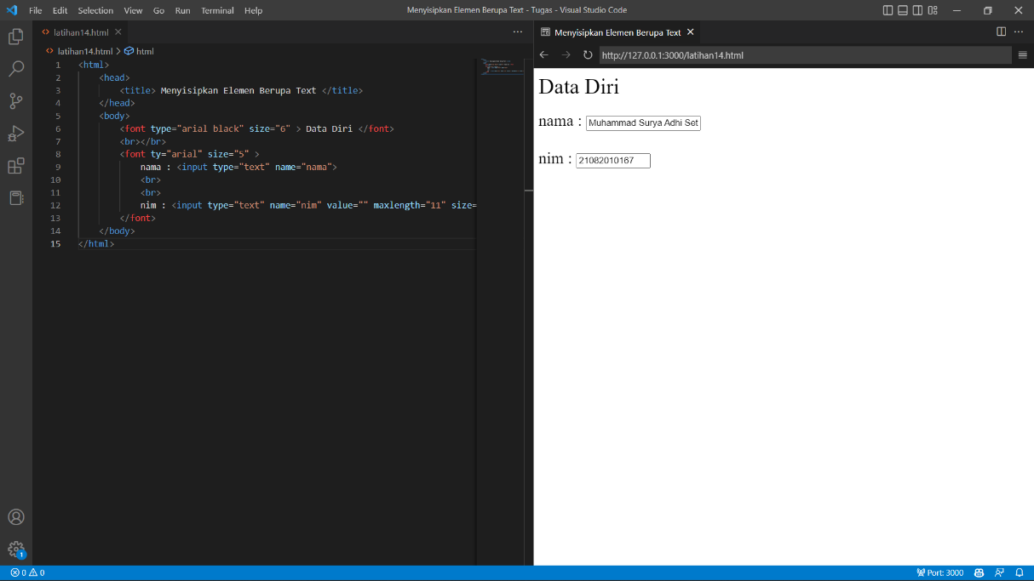***Gambar Latihan 14***

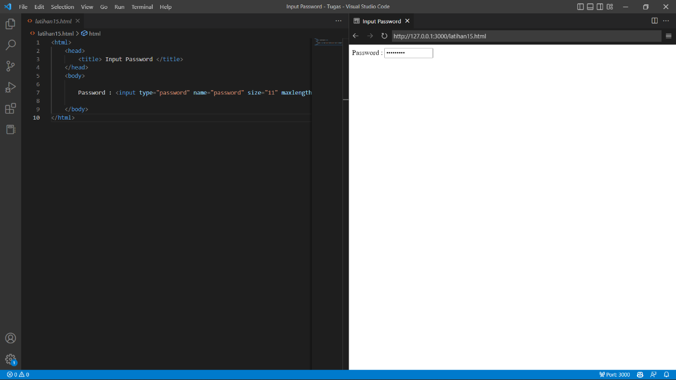***Gambar Latihan 15***

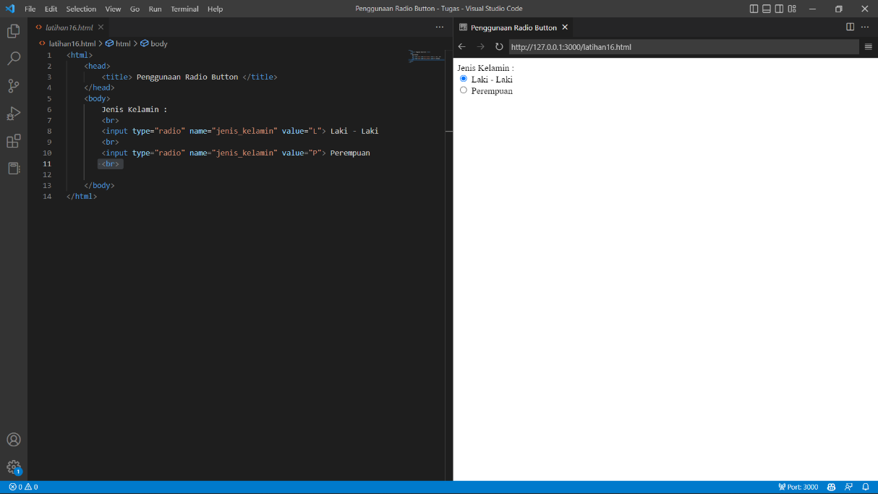***Gambar Latihan 16***

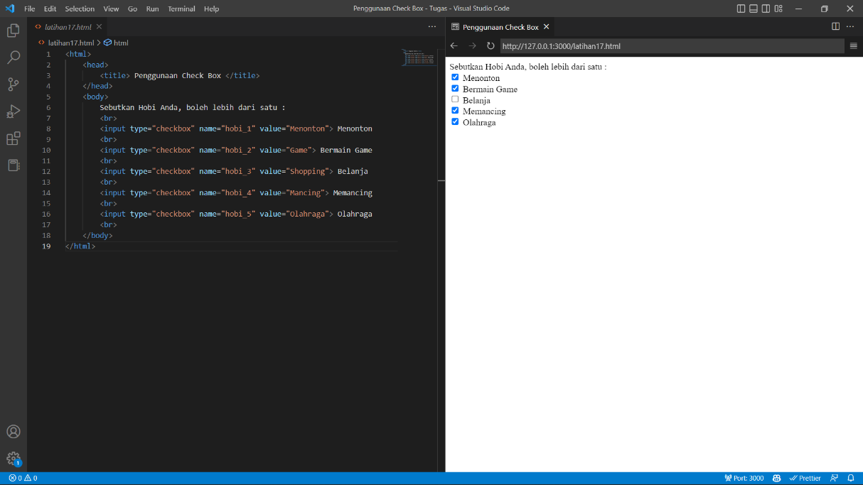***Gambar Latihan 17***

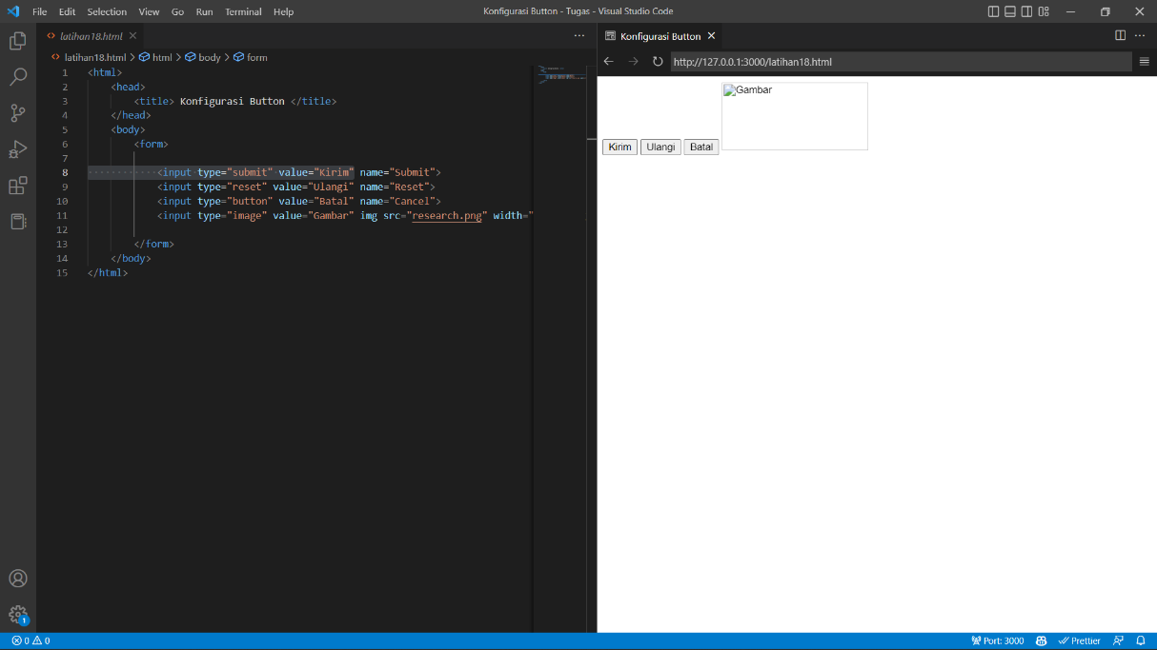***Gambar Latihan 18***

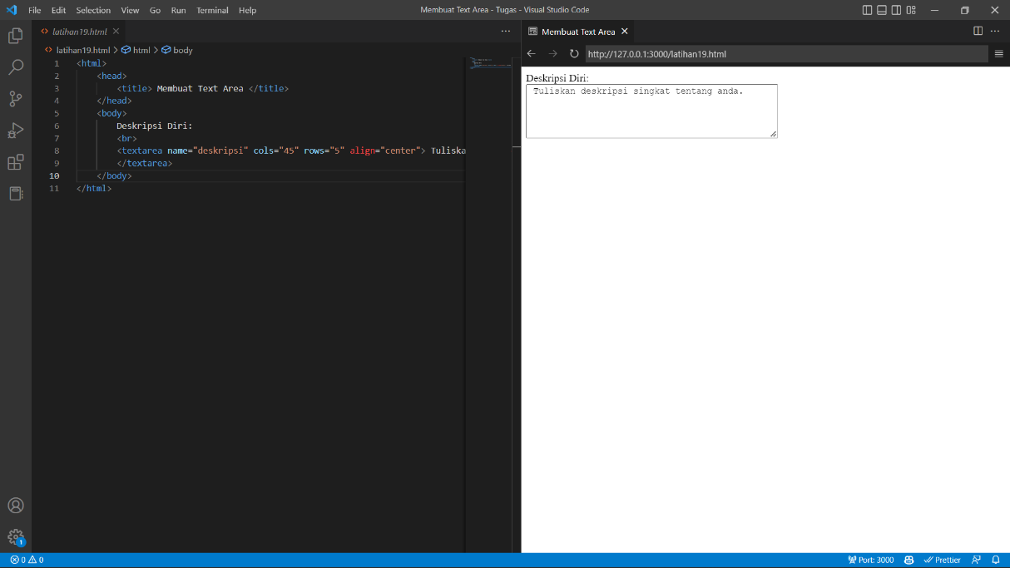

***Gambar Latihan 19***

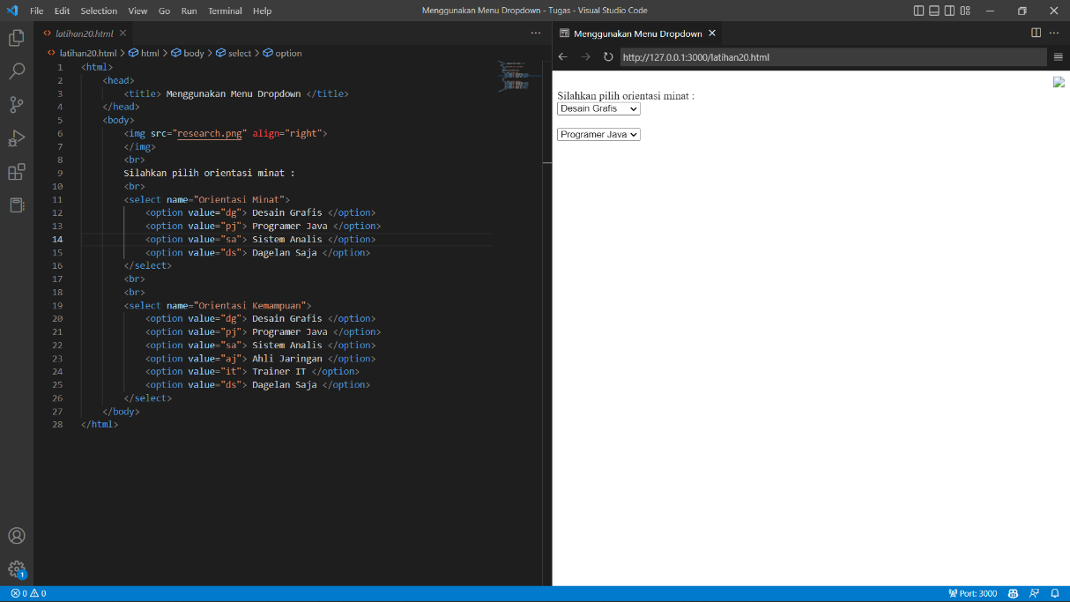***Gambar Latihan 20***

# Kesimpulan

HTML memegang peran yang sangat penting dalam pembuatan situs web. HTML membantu kita untuk menentukan struktur dan konten yang ingin ditampilkan pada halaman web. Dalam praktikum ini, kita telah mempelajari beberapa tag HTML yang sering digunakan, seperti head, title, body, paragraph, heading, list, dan table. Kita juga memahami bagaimana cara menggunakan software atau tools seperti Notepad++ atau Visual Studio Code untuk membuat dan mengedit dokumen HTML.

Dengan melakukan praktikum ini, kita dapat mengasah kemampuan kita dalam membuat dokumen HTML yang baik dan sesuai dengan standar yang berlaku. Semoga dengan memahami fungsi dan cara penggunaan HTML, kita dapat membuat situs web yang berkualitas dan menarik bagi pengguna.